NOM-103-STPS-1994, Safety – pressurized water based fire extinguishers (January 11, 1996)
NORMA Oficial Mexicana
NOM-103-STPS-1994, Seguridad-Extintores contra NOM-103-STPS-1994, Safety – pressurized water
incendio a base de agua con presión contenida. based fire extinguishers
Official Mexican Standard
Al margen un sello con el Escudo Nacional, que dice: In the margin a stamp with the National Seal, that says:
Estados Unidos Mexicanos.- Secretaría del Trabajo y United Mexican States. Secretary of Labor and Social
Previsión Social.
Welfare.
NORMA OFICIAL MEXICANA
OFFICIAL MEXICAN STANDARD
NOM-103-STPS-1994, SAFETY – PRESSURIZED
WATER BASED FIRE EXTINGUISHERS
NOM-103-STPS-1994, SEGURIDAD-EXTINTORES
CONTRA INCENDIO A BASE DE AGUA CON
PRESION CONTENIDA.
JAVIER BONILLA GARCIA, Secretario del Trabajo y JAVIER BONILLA GARCIA, Secretary of Labor and
Previsión Social, con fundamento en los artículos 16, Social Welfare, based on Articles 16 and 40, Sections I
40, fracciones I y XI, de la Ley Orgánica de la and XI of the Organic Law of the Federal Public
Administración Pública Federal; 512, 523 fracción I, 524 Administration; 512, 523, Section I, 524 and 527 last
y 527 último párrafo, de la Ley Federal del Trabajo; 3o. paragraph of the Federal Law of Labor; 3 Section XI, 38
fracción XI, 38 fracción II, 40 fracciones I y VII, 41, 43 Section II, 40 Sections I and VII, 41, 43 – 47, 52, and
a 47, 52 y 62 a 64, de la Ley Federal sobre Metrología y 62
-
64 of the Federal Law on Metrology and
Normalización; 2o., 3o. y 5o. del Reglamento General Standardization; 2, 3 and 5 of the General Regulation
de Seguridad e Higiene en el Trabajo; y 5o. y 22o., for Health and Safety on the Job; and 5 and 22 Sections
fracciones I, XV y XVIII, del Reglamento Interior de la I, XV and XVIII of the Internal Regulation of the
Secretaría del Trabajo y Previsión Social, y
Secretary of Labor and Social Welfare, and
CONSIDERANDO
CONSIDERING
Que con fecha 21 de junio de 1994, en cumplimiento de That on the 21 of June of 1994, in compliance to that
lo previsto en el artículo 46, fracción I, de la Ley Federal detailed in Article 46, Section I of the Federal Law on
sobre Metrología y Normalización, la Secretaría del Metrology and Standardization, the Secretary of Labor
Trabajo y Previsión Social presentó al Comité Consultivo and Social Welfare presented to the National
Nacional de Normalización de Seguridad, Higiene y Consultative Committee of Standardization of Safety,
Medio Ambiente Laboral, el anteproyecto de la presente Health, and Labor Environment, the Pre-Project of the
Norma Oficial Mexicana;
present Official Mexican Standard;
Que en sesión de fecha 6 de julio de 1994, el expresado That in session of the 6th of July of 1994, the
Comité consideró correcto el anteproyecto y acordó que aforementioned Committee considered the Pre-Project
se publicara como proyecto en el Diario Oficial de la correct and agreed that it be published as Project in the
Federación;
Official Daily of the Federation;
Que con fecha 28 de septiembre de 1994, en That on the 28th of September of 1994, in compliance to
cumplimiento del acuerdo del Comité y de lo previsto en the agreement of the Committee and of that detailed in
el artículo 47, fracción I, de la Ley Federal sobre Article 47, Section I of the Federal Law on Metrology
Metrología y Normalización, se publicó en el Diario and Standardization, the Project of this Official Mexican
Oficial de la Federación el Proyecto de la presente Standard was published in the Official Daily of the
Norma Oficial Mexicana a efecto de que dentro de los Federation, so that within 90 calendar days following
siguientes 90 días naturales a dicha publicación, los said publication, the interested parties might present
interesados presentaran sus comentarios al Comité their comments to the National Consultative Committee
Consultivo Nacional de Normalización de Seguridad, of Standardization of Safety, Health, and Labor
Higiene y Medio Ambiente Laboral;
Environment;
Que habiendo recibido comentarios de la empresa That having received comments from the company –
Grupo Philadelphia el 3 de enero de 1995, el Comité Grupo Philadelphia on the 3rd of January of 1995, the
Consultivo Nacional procedió a su estudio y resolvió National Consultative Committee proceeded with their
oportunamente sobre los mismos;
study and resolved opportunely on the same;
Que con fecha de septiembre de 1995, en That on the 4th of September of 1995, in compliance to
4
cumplimiento de lo previsto en el artículo 47, fracción the provision in Article 47 Section III of the Federal Law
III, de la Ley Federal sobre Metrología y Normalización, on Metrology and Standardization, the responses
se publicaron en el Diario Oficial de la Federación las granted to the comments received were published in the
respuestas otorgadas a los comentarios recibidos;
Official Daily of the Federation;
Que en atención a las anteriores consideraciones y toda That in attention to the latter considerations and since
vez que el Comité Consultivo Nacional de Normalización the National Consultative Committee of Standardization
de Seguridad, Higiene y Medio Ambiente Laboral, otorgó of Safety, Health, and Work Environment, granted the
© 2003 Glenn McBride
page 1

NOM-103-STPS-1994, Safety – pressurized water based fire extinguishers (January 11, 1996)
la aprobación respectiva, se expide la siguiente:
respective approval, the following is issued:
Norma Oficial Mexicana
Official Mexican Standard
NOM-103-STPS-1994, Safety – pressurized water
based fire extinguishers
NOM-103-STPS-1994, SEGURIDAD-EXTINTORES
CONTRA INCENDIO A BASE DE AGUA CON
PRESION CONTENIDA.
1. Objetivo y campo de aplicación
1. Objective and field of application
las This Official Mexican Standard establishes the minimum
Esta
Norma
Oficial
Mexicana
establece
especificaciones mínimas de seguridad que deben safety specifications that water based pressurized
cumplir los extintores contra incendio a base de agua extinguishers must comply with, including the use of
con presión contenida, incluido el uso de aditivos foaming and other additives to increase their
espumantes
y
otros utilizados para aumentar su effectiveness, for class A and B fires that will be utilized
efectividad, para fuego clase A y B que serán utilizados for fighting the beginnings of fires, in the workplace.
para combatir conatos de incendio, en los centros de
trabajo.
2. Referencias
NOM-002-STPS. Relativa
2. References
a
las condiciones de NOM-002-STPS. Relative to the safety conditions for
seguridad para la prevención contra incendios en los the prevention and protection from fires in the
centros de trabajo.
NOM-102-STPS. Seguridad
workplace.
-
Extintores contra NOM-102-STPS. Safety – carbon dioxide based fire
incendio a base de bióxido de carbono - parte 1: extinguishers – part 1: containers.
recipientes.
NOM-105-STPS. Seguridad - tecnología del fuego - NOM-105-STPS. Safety
–
Technology of fire
terminología.
terminology.
3. Definiciones
3. Definitions
Para los efectos de esta Norma se establecen las For the purposes of this Standard the following
definiciones siguientes:
definitions are established:
3.1 Agente extinguidor:
3.1 Extinguishing agent:
Tipo A) Agua limpia simple, cuya acción impide la Type A) Simple clean water, whose action impedes the
ignición y propagación de fuego tipo A provocando su ignition and propagation of type A fire causing its
extinción por enfriamiento.
extinction by cooling.
Tipo B) Agua limpia simple con aditivos, para alterar Type B) Simple clean water with additives, for altering
sus propiedades físicas convirtiéndose en mezcla their physical properties converting them into
a
espumante de alta tensión superficial cuya acción superficial high tension in foaming mixtures whose
impide la ignición y propagación del fuego tipo B action impedes the ignition and propagation of type B
específicamente en líquidos inflamables y solventes fire specifically on flammable liquids and solvents spilled
derramados en el piso.
on the floor.
3.2 Alcance:
3.2 Reach:
Distancia mínima horizontal a la que llega el agente Minimum horizontal distance to which the extinguishing
extinguidor sobre el material de prueba.
agent reaches on the test material.
3.3 Capacidad nominal:
3.3 Nominal capacity:
Volumen en dm³ (litros) de líquido en el extintor, a la Volume in dm³ (liters) of liquid in the extinguisher, to
capacidad de diseño.
the capacity of design.
3.4 Extintor a presión contenida:
3.4 Extinguisher under contained pressure:
Es el aparato indicado para combatir conatos de Is the device indicated for the beginnings of fire that
incendio, que contiene un agente extinguidor que es contains an extinguishing agent that is expelled by the
expulsado por la acción de una presión interna.
action of internal pressure.
3.5 Extintor portátil:
3.5 Portable extinguisher:
Clasificado como tipo I el que se diseña para ser Classified as type I which is designed for being
transportado y operado manualmente y cuya masa total transported and operated manually and the total mass
no excede de 20 kg.
of which does not exceed 20 kg.
3.6 Extintor móvil:
3.6 Movable extinguisher:
Clasificado como tipo II el que se diseña para ser Classified as type II, designed for being transported and
transportado y operado sobre ruedas, sin locomoción operated on wheels, without its own locomotion, the
propia, cuya masa es superior a 20 kg.
mass of which is greater than 20 kg.
© 2003 Glenn McBride
page 2

NOM-103-STPS-1994, Safety – pressurized water based fire extinguishers (January 11, 1996)
3.7 Fuego clase A:
3.7 Class A fire:
Son los fuegos de materiales sólidos de tipo orgánico, Are fires of organic type solid materials, whose
cuya combustión tiene lugar normalmente con combustion normally takes place with the formation of
formación de brasas, como madera, telas, papel, hule, embers, such as wood, cloth, paper, foam, plastics, and
plásticos y similares.
similar materials.
3.8 Fuego clase B:
3.8 Class B fire:
Son los fuegos en los que intervienen líquidos y gases Are those fires that involve combustible liquids, and
combustibles.
gases.
3.9 Tiempo de funcionamiento:
3.9 Operation time:
Tiempo que dura la descarga del extintor con la válvula Time that the extinguisher lasts with the valve totally
totalmente abierta manteniendo el alcance nominal.
open maintaining the nominal reach.
3.10 Presión nominal:
3.10 Nominal pressure:
Presión de diseño del extintor expresada en MPa o kPa Design pressure of the extinguisher expressed in Mpa or
indicada por el fabricante en el cuerpo del extintor y en kPa indicated by the manufacturer on the body of the
la zona operable del manómetro.
extinguisher in the operable zone of the manometer.
3.11 Presión de prueba:
3.11 Test pressure:
Presión
a la que deben probarse los cilindros y Pressure to which the cylinders and components must
componentes del extintor sujetos a presión sin llegar al be tested of the extinguisher subject to pressure
estallamiento, ni presentar fallas con riesgo de la without exploding, nor present failures with risk of the
seguridad del personal (mínimo 4 veces la presión safety of the personnel (minimum 4 times the nominal
nominal), esta prueba se considera destructiva, pressure), this test is considered destructive, the
debiendo inutilizarse los extintores después de haber extinguishers must be put out of operation after being
sido sujetos a la misma.
subjected to the same.
3.12 Presión de ruptura:
3.13 Rupture pressure:
Es la presión a la cual se inicia la ruptura de un Is the pressure that initiates the rupture of a container
recipiente o instalación.
or installation.
4. Clasificación
4. Classification
Para los fines de esta Norma el agente extinguidor se For the purposes of this Standard, the extinguishing
clasifica por su contenido en:
agent is classified by its contents:
- Tipo A
- Tipo B
- Type A
- Type B
5. Especificaciones
5. Specifications
5.1 Los extintores objeto de esta Norma deberán 5.1 The extinguishers subject to this Standard must
cumplir con las especificaciones de funcionamiento que comply with the operating specifications that are
se indican en la tabla de especificaciones, que forma indicated in the table of specifications, that form an
parte integral de este documento.
integral part of this document.
5.2 Deberá adicionarse anticongelante a todos los 5.2 Anti-freeze must be added to all extinguishers
extintores cargados con agua. loaded with water.
5.3 Los extintores con recipientes construidos con 5.3 The extinguishers with containers constructed with
lámina de acero al carbón, deberán contar con un carbon steel laminate must have an internal chemical
tratamiento químico o recubrimiento en su interior que treatment or coating that makes them resistant to the
los haga resistentes a la acción corrosiva del agua.
corrosive action of the water.
5.4 Los extintores de agua mezclada con espumante 5.4 The extinguishers of water mixed with AFFF or FFFP
AFFF FFFP invariablemente deberán contar con foam without exception must have cylinders of stainless
o
cilindros de acero inoxidable.
steel.
5.5 Rendimiento de descarga.
5.5 Yield of discharge
La cantidad total de agua descargada por el extintor The total quantity of the water discharged by the
hasta el término de su operación aprovechable debe ser extinguisher until the end of its utilizable operation
como mínimo el 95% de la capacidad nominal.
must be at least 95% of the nominal capacity.
5.6 Válvula.
5.6 Valve.
5.6.1 Los extintores deberán contar con válvula que 5.6.1 The extinguishers must have a valve that closes
cierre por sí sola, construida con materiales resistentes by itself, constructed with materials resistant to rust
a la oxidación y corrosión, capaz de soportar una and corrosion, capable of supporting a minimum test
© 2003 Glenn McBride
page 3

NOM-103-STPS-1994, Safety – pressurized water based fire extinguishers (January 11, 1996)
presión de prueba mínima de dos veces la presión pressure of two times the nominal pressure for 60
nominal durante 60 segundos a una temperatura de seconds at a temperature of 21ºC, the valve must have
21ºC, la válvula deberá contar con seguro, marchamo o a safety or seal.
precinto.
5.6.2 Las válvulas deberán contar con un orificio o 5.6.2 The valves must have an orifice or portal that
vena, que permita el escape gradual de la presión permits the gradual escape of the internal pressure at
interna al momento de aflojar la válvula para retirarla the moment the valve is turned for releasing it from the
del extintor durante su revisión o mantenimiento.
extinguisher during its inspection or maintenance.
5.7 Manómetros.
5.7 Manometers
5.7.1 Los manómetros indicadores de presión usados en 5.7.1 The pressure indicator manometers used in
los extintores de agua a presión contenida deberán extinguishers of pressurized water must comply with
cumplir con lo dispuesto en las normas oficiales the provision in the corresponding Official Mexican
mexicanas correspondientes.
Standards.
(NOM-045-SCFI-2000,
Measuring
instruments - Manometers for extinguishers.)
5.7.2 Deberán ser resistentes al ambiente natural 5.7.2 They must be resistant to extreme natural
extremoso y a la intemperie, capaces de indicar la environments and bad weather, capable of indicating
presión interior del extintor con una exactitud de ± 4% the internal pressure of the extinguisher with
a
de valor de la presión nominal, ésta debe ser expresada precision of ± 4% value of the nominal pressure, it
en megapascales (MPa) o en kilopascales (kPa).
must be expressed in megapascals (MPa) or in
kilopascals (kPa).
5.7.3 La carátula del instrumento debe ser de color rojo 5.7.3 The face of the instrument must be red showing in
mostrando en el punto cero de presión la palabra the point zero or pressure the word “recharge” in the
"recarga" en la parte central del sector de operación, central part of the sector of operation, that must not be
que no debe ser inferior a un ángulo de 90 º una zona inferior to an angle of 90º a zone in green identified as
en color verde identificada como presión nominal con un nominal pressure with a width 10% of the nominal
ancho de 10% de la presión nominal y mostrando en el pressure and showing in the extreme end the maximum
extremo la presión máxima identificada con la palabra pressure identified with the word “overcharge”, the
"sobrecarga", la presión máxima del manómetro deberá maximum pressure of the manometer must be a
ser mínimo de dos veces la presión nominal.
minimum of two times the nominal pressure.
5.7.4 La aguja del instrumento deberá terminar en 5.7.4 The needle of the instrument must end in a point
punta o truncada con un ancho máximo de 0,5 mm y or be truncated with a maximum width of 0.5 mm and
debe permitir una clara visibilidad del estado del must permit a clear visibility of the state of the
extintor
a
una distancia mínima de 1,5
m
en extinguisher at a minimum distance of 1.5 m under
normal conditions of illumination.
condiciones de iluminación normales.
5.7.5 El manómetro debe mostrar claramente la 5.7
The
manometer
must
show
clearly
the
denominación del agente extinguidor siendo obligatorio denomination of the extinguishing agent; it is obligatory
incluir la marca o logo del fabricante y opcional la marca to include the brand or log of the manufacturer and
del extintor.
optional the brand of extinguisher.
5.8 Recipiente o cilindro.
5.8 Container or cylinder
5.8.1 Los materiales utilizados en la construcción de los 5.8.1 The materials utilized in the construction of the
recipientes pueden ser acero inoxidable, aluminio, acero containers can be stainless steel, aluminum, carbon
al carbón, aleaciones de cobre u otros materiales steel, copper alloys, or other adequate materials.
adecuados.
Los extintores que se carguen con aditivos espumantes The extinguishers that are loaded with AFFF and FFFP
AFFF, FFFP, etc., no deberán ser de acero al carbón.
foaming additives, etc, must not be of carbon steel.
5.8.2 Los recipientes para los extintores objeto de esta 5.8.2 The containers for extinguishers subject of this
Norma deben presentar una superficie lisa, sin Standard must present a smooth surface, without
abolladuras, ni pliegues. A los construidos con lámina de dents, or creases. Those constructed with carbon steel
acero al carbón deberá aplicárseles un tratamiento laminate must have a chemical treatment or internal
químico o acabado interior para evitar la corrosión, por finish applied to them to avoid corrosion, on the outside
el exterior deberán ser pintados con pintura resistente a they must be painted with paint resistant to rust and
la oxidación y corrosión.
corrosion.
5.8.3 Los recipientes utilizados como cilindros auxiliares 5.8.3 The containers utilized as auxiliary cylinders must
deben contener el gas a alta presión para presurizar los contain the gas at high pressure for pressurizing
extintores de tipo de "cartucho". Podrán ser de acero y “cartridge” type extinguishers. They can be of steel and
© 2003 Glenn McBride
page 4

NOM-103-STPS-1994, Safety – pressurized water based fire extinguishers (January 11, 1996)
duraluminio o cualquier otro material con la resistencia hard aluminum or any other material with adequate
adecuada, tanto los cargados con nitrógeno como los resistance, those charged with nitrogen, as well as
que utilicen bióxido de carbono deberán cumplir con las those that utilize carbon dioxide must comply with the
especificaciones de las normas oficiales mexicanas specifications of the Official Mexican Standard applicable
aplicables a los recipientes a presión, así como con las to the containers under pressure, as well as the valves
de válvulas y dispositivos para medición y seguridad.
and devices for measuring and safety.
5.8.4 Los recipientes utilizados para extintores de 5.8.4 The containers utilized for cartridge extinguishers
cartucho estarán sujetos a los requisitos de resistencia will be subject to the requirements of resistance and
y seguridad aplicables a los del tipo a presión contenida safety applicable to those of the type under contained
y además deberán contar con una válvula de seguridad pressure and furthermore they must have a safety valve
calibrada a un máximo de 110% de la presión nominal calibrated to a maximum of 110% of the nominal
la que de manera automática liberará al ambiente pressure which will automatically release into the
exterior cualquier sobrepresión en el interior del external environment any excess pressure in the
recipiente.
interior of the container.
5.8.5 Todos los extintores tipo II presurizados con 5.8.6 All the type II extinguishers pressurized with an
cartucho exterior deberán contar con un regulador de external cartridge must have a diaphragm pressure
presión de diafragma y resorte ajustado a la presión regulator and a spring adjusted to the nominal pressure
nominal de tal manera que ésta no pueda ser alterada in such a way that it cannot be altered by the user, the
por el usuario, el regulador deberá contar como mínimo regulator must have at least a manometer that shows
con un manómetro que muestre la presión regulada the pressure regulated indicating the charge status of
indicando la situación de carga del cartucho.
the cartridge.
5.8.6 La boca de llenado debe ser de un diámetro 5.8.6 The filling opening must be of a minimum nominal
nominal mínimo de 19 mm y debe contar con un diameter of 19 mm and must have a gasket that
empaque que resulte en un cierre hermético.
assures a hermetic seal.
5.9 Manguera de descarga.
5.9 Discharge hose
Los extintores deben contar con una manguera de The extinguishers must have a discharge hose and
descarga y conexiones con la capacidad suficiente para connections with sufficient capacity for supporting two
soportar dos veces la presión nominal del extintor sin times the nominal pressure of the extinguisher for 60
presentar fugas durante 60 segundos.
seconds without presenting leaks.
Podrán ser construidas de hule, neopreno o cualquier They can be constructed of plastic, neoprene, or any
otro material que tenga resistencia a la abrasión, al other material that has resistance to abrasion, bad
intemperismo y que conserve adecuada flexibilidad weather, and that maintains adequate flexibility during
durante la vida útil del extintor.
the useful life of the extinguisher.
Para los extintores tipo I la manguera tendrá un mínimo For type I extinguishers the hose will have a minimum
de 0,60 m de longitud y para los de tipo II un mínimo of 0.60 m of length and for those of type II, a minimum
de 6 m, estos últimos contarán con una válvula de of 6 m, the latter will have a control valve of manual
control de acción manual en el extremo de la manguera action in the end of the hose that permits the operator
que permita al operador regular el flujo de descarga to regulate the flow of discharge away from the
estando alejado del extintor.
extinguisher.
Las mangueras para los extintores de agua estarán The hoses for the extinguishers of water will be
equipadas con boquillas fijas o regulables que aseguren equipped with outlets that are fixed or can be regulated
el alcance de diseño y el patrón de distribución más that assure the design reach and the most convenient
conveniente.
employment of distribution.
6. Marcado, envase y embalaje
6. Labeling, packaging, and packing container
6.1 Los recipientes o cilindros deberán llevar grabados 6.1 The containers or cylinders must be engraved
en forma clara e indeleble sobre sí mismos o sobre clearly and indelibly on them or on a permanently
placa metálica adosada en forma permanente los datos embedded metal plate with the following information:
siguientes:
a) Marca registrada o símbolo del fabricante.
b) Presión nominal en MPa o kPa.
c) Presión de prueba hidrostática en MPa o kPa.
a) Registered trademark or symbol of the manufacturer
b) Nominal pressure in MPa or kPa.
c) Hydrostatic test pressure in MPa or kPa.
d) Mes y año de fabricación separados por una diagonal. d) Month and year of manufacture separated by a
diagonal line.
e) Nombre genérico del agente extinguidor.
e) Generic name of the extinguishing agent.
© 2003 Glenn McBride
page 5

NOM-103-STPS-1994, Safety – pressurized water based fire extinguishers (January 11, 1996)
6.2. Terminado el extintor debe llevar al frente 6.2. The extinguisher must carry recorded on a metal
grabados en una placa metálica
o
calcomanía
o
plate or plaque or stenciled on the front, the following
impresión por malla los datos siguientes en idioma information in Spanish, and with units of measurement
español y con unidades de medición aprobadas por el approved by the National Metric System:
sistema métrico nacional:
a) Marca del fabricante, nombre o razón social y datos a) Manufacturer’s trademark, name, or company status,
del distribuidor o vendedor.
b) Leyenda "Hecho en México" o país de origen.
and information about the distributor or seller.
b) Legend “Made in Mexico” or country of origin.
c) Instrucciones de operación en idioma español c) Operating instructions in Spanish including
incluyendo nemotecnia, alcance y potencial mínimo de nmemonics, reach, and minimum extinguishing power
extinción (ver figuras 1 y 2).
d) Instrucciones de mantenimiento.
(see figures 1 and 2).
d) Maintenance instruction.
e) Contraseña oficial a la que se ajusta el diseño del e) Official Seal (NOM) to which the design of the
extintor.
extinguisher complies.
f) Presión nominal en MPa o kPa.
g) Agente extinguidor y contenido.
6.3 Envase y embalaje.
f) Nominal pressure in MPa or kPa.
g) Extinguishing agent and contents
6.3 Package and packaging.
Los extintores terminados y totalmente ensamblados The at ready and totally assembled extinguishers must
deberán ser entregados al comprador para su manejo, be delivered to the buyer for their handling, transport,
transporte o almacenamiento en embalajes que lleven or storage in packaging that carries the symbols and
los símbolos y advertencias necesarias para su manejo warnings necessary for their safe handling.
seguro.
6.4 Garantías al usuario.
6.4 Guarantees to the user.
Los extintores tendrán una garantía que deberá otorgar The extinguishers will have a guarantee that the
el fabricante, comercializador y/o taller de servicio, por manufacturer, retailer, and/or service shop must grant,
un mínimo de 12 meses contados a partir de la fecha de for at least 12 months from the date of delivery of the
entrega del producto al usuario, éste se obliga a product to the user, and is obligated to provide the
proporcionar
los
servicios
de
inspección
y
services
of
inspection
and
maintenance
that
mantenimiento que señale el fabricante como mínimo manufacturer stipulates as the minimum required and
requeridos y a proporcionar al personal encargado de la to provide to the personnel responsible for the oversight
vigilancia y uso, la capacitación necesaria para la and use, the training necessary for the effective
utilización efectiva del extintor.
utilization of the extinguisher.
© 2003 Glenn McBride
page 6

NOM-103-STPS-1994, Safety – pressurized water based fire extinguishers (January 11, 1996)
7. Bibliografía
7. Bibliography
NOM-S-7-1981. Norma oficial de seguridad-extintores
contra incendio, métodos de prueba de construcción y
funcionamiento.
NOM-S-11-1970. Norma oficial de construcción y
funcionamiento para recipientes sin costura para gases
a alta presión
NOM-S-7-1981. Official Standard of safety – fire
extinguishers – test methods of construction and
operation.
NOM-S-11-1970. Official Standard of construction and
operation for containers without seam for high pressure
gases.
NOM-S-32-1986. Seguridad-extintores portátiles -
NOM-S-32-1986. Safety – portable extinguishers –
métodos de prueba para determinar el potencial mínimo test methods for determining the minimum power of
de extinción.
extinguishing.
© 2003 Glenn McBride
page 7
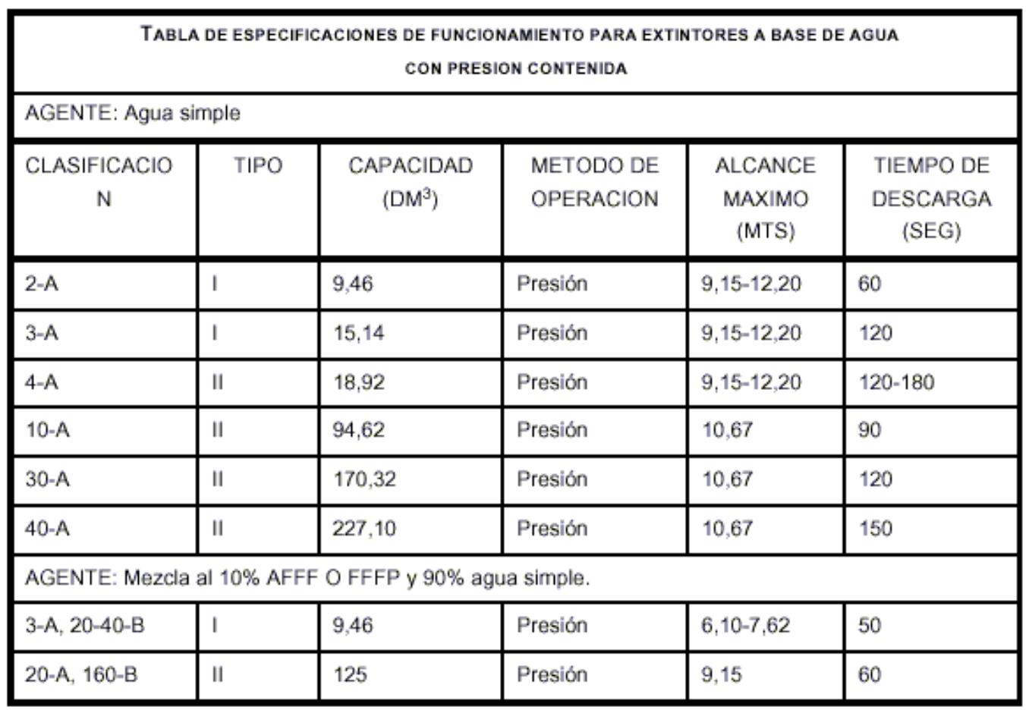
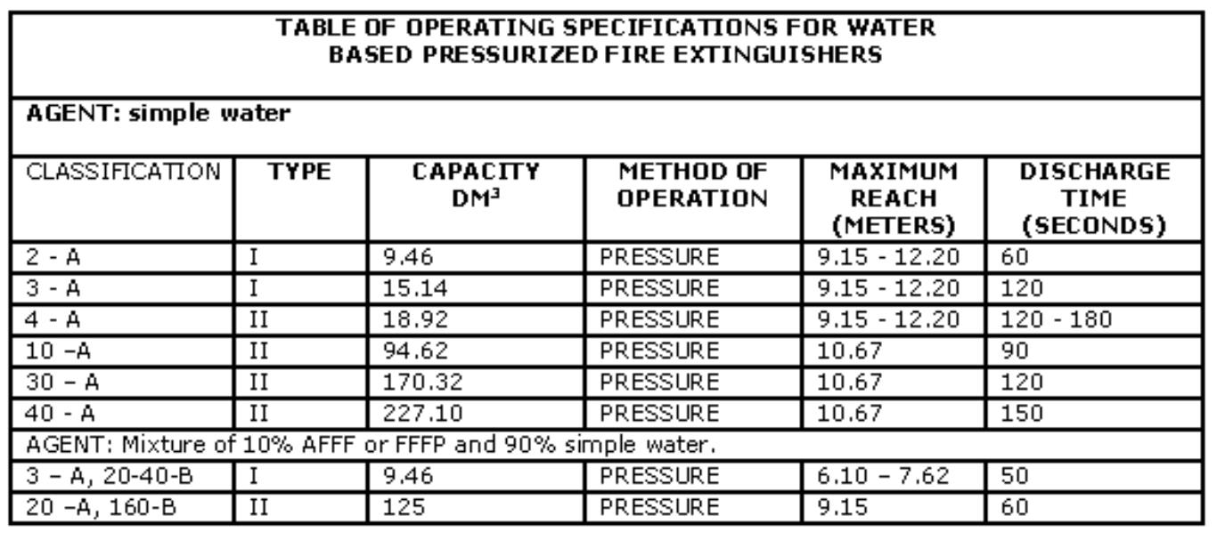

NOM-103-STPS-1994, Safety – pressurized water based fire extinguishers (January 11, 1996)
© 2003 Glenn McBride
page 8
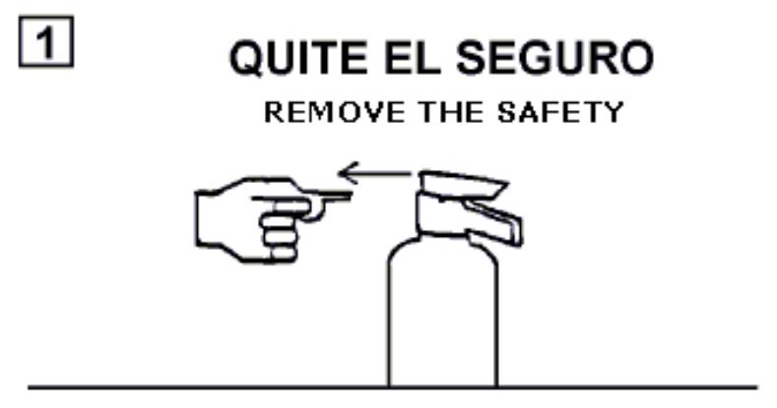
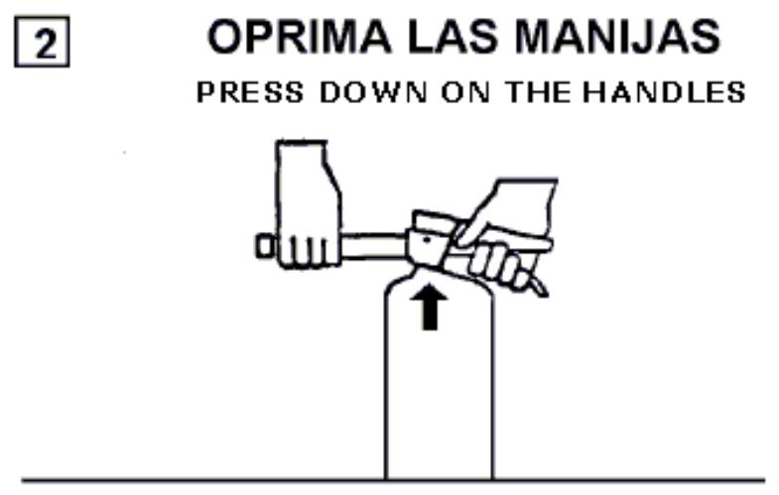
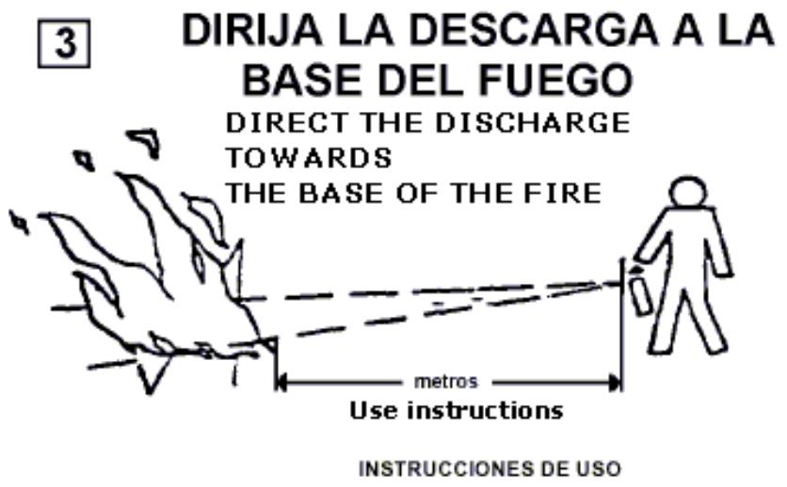

NOM-103-STPS-1994, Safety – pressurized water based fire extinguishers (January 11, 1996)
NOM-S-28-1983. Productos de Seguridad-extintores
contra incendio a base de agua con presión contenida.
NOM-CH-53-1984. Instrumentos de medición -
manómetros para extintores.
NOM-S-28-1983. Safety products – water based
pressurized fire extinguishers.
NOM-CH-53-1984. Measuring instruments –
manometers for extinguishers.
La vigilancia del cumplimiento de esta Norma Oficial
Mexicana corresponde a la Secretaría del Trabajo y
Previsión Social.
The oversight to the compliance of this Official Mexican
Standard is the responsibility of the Secretary of Labor
and Social Welfare (STPS).
TRANSITORIO
TRANSITIONAL ARTICLE
UNICO.- La presente Norma Oficial Mexicana entrará
en vigor al día siguiente de su publicación en el Diario
Oficial de la Federación.
SOLE. This Official Mexican Standard takes effect on the
day following its publication in the Official Daily of the
Federation.
Sufragio Efectivo. No Reelección.
Effective Suffrage. No Reelection
México, Distrito Federal, a los seis días del mes de
diciembre de mil novecientos noventa y cinco.- El
Mexico, Federal District. On the sixth day of December
of 1995. The Secretary of Labor and Social Welfare,
Secretario del Trabajo y Previsión Social, Javier Bonilla Javier Bonilla Garcia. Signed.
García.- Rúbrica.
© 2003 Glenn McBride
page 9
